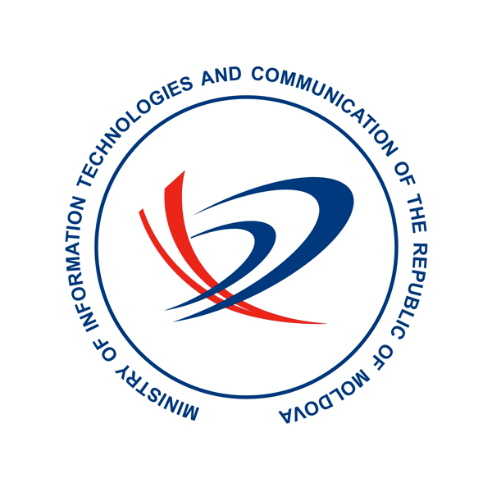 | Ежегодный региональный форум МСЭ по развитию для стран СНГ  “Политика и стратегия развития ИКТ в регионе СНГ и аспекты регулирования”  Кишинев, Республика Молдова  22-23 мая 2012 года | 

РЕГИСТРАЦИОННАЯ ФОРМА

Г-н/Г-жа | ____________________________
___________________________________________________________________________ | (Фамилия)
 | ________________________________________________________________________________________________________
 | (Имя, отчество)

Название компании/организации: | ____
_____________________________________________________________________________
_______________________________________________________________________________________________________________________

Должность | ________________________________________
_____________________________________________________________
_______________________________________________________________________________________________________________________

Адрес | _________________________________________________________
__________________________________________________ | ____________________________________________________________________________________________________________
Тел.: | ______________________________________________ | __________________________________
____________________

Факс: ___________________________________________ | E-mail: ______________________________________________________

Дата приезда: _______________________________ | Дата отъезда: _________________________________

Транспорт,  оторым Вы приедете: | ____________________________________________________________________________________
Транспорт, которым Вы уедете: | ____________________________________________________________________________________

Название гостиницы: | ___________________________________________________________________________________________
______________________________________________________________________________________________________________________

Категория номера: | __________________________________________________________________________________________

Дополнительная информация: | ________________________________________________________________________________________
________________________________________________________________________________________________________________________

Дата: ___________________________ | Подпись: __________________________________________

Просьба направить заполненную форму в Министерство информационных технологий и связи Республики Молдова, г-ну Сергею Войтовскому, тел: + 373 22 251 175, email: sergiu.voitovschii@mtic.gov.md до 16 мая 2012 года

